1009
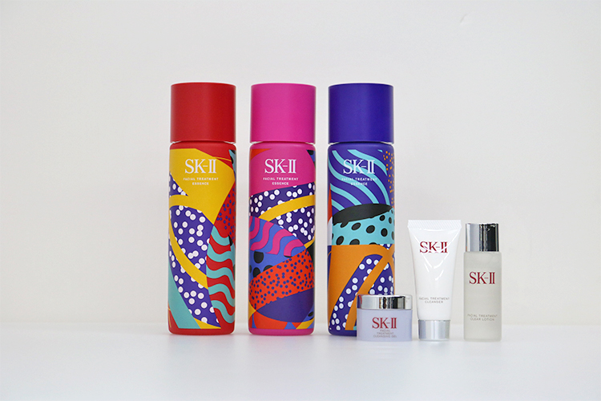

←トリミング注意

ホリデー気分アップ！SK-Ⅱから限定デザインボトルのキットが登場♪
2018.10.09


オンラインショッピング
化粧品バイヤー
宮前

（リード）
ホリデーシーズンは、限定コスメやキットがたくさん登場してワクワクしますね！私がここ数年気になっているのは、スキンケアアイテムの限定デザインボトル。使うたびに気分を盛り上げてくれます。
今回は、昨年もメッセージ入りのデザインボトルで注目を集めた〈SK-Ⅱ〉の化粧水のキットをご紹介します。

DEPACOでは、WEBで予約して店頭で受け取れる「クリック&コレクト」とお家に届く「大丸松坂屋オンラインショッピング」の最新事前予約情報をお届けしています。

華やかなデザインボトル＋ミニサイズのスキンケアキット。

←トリミング注意

〈SK-Ⅱ〉フェイシャル トリートメント エッセンス レッド/パープル/ブルー KARAN リミテッド エディション 各税込23,760円、内容：フェイシャル トリートメント エッセンス レッド/パープル/ブルー KARAN リミテッド エディション(各230mL、いずれか１本)※現品、フェイシャル トリートメント クレンジング ジェル(15g)、フェイシャル トリートメント クレンザー(20g)、フェイシャル トリートメント クリア ローション(30mL)※10.19数量限定発売

●クリック＆コレクト予約 受付中〜10.14、店頭受け取り日9.21〜
●大丸松坂屋オンラインショッピング先行予約 受付中〜10.18

10.19に発売されるこちらのキットは、「フェイシャル トリートメント エッセンス」のデザインボトルに、ミニサイズのグレンジングジェル、クレンザー、ふきとり用化粧水がついたデザインキット。きちんと汚れを落として、たっぷり保湿する基本のスキンケアがラインで体感できるラインアップです。ミニサイズのアイテムたちは、旅行などにもぴったりですよ。

あの名品化粧水がポップなデザインに。
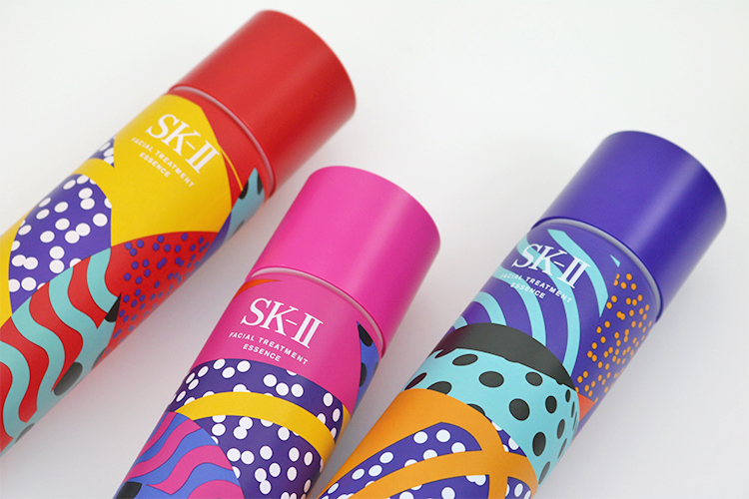

メインの「フェイシャル トリートメント エッセンス」は、アムステルダム出身で、アーティスト・イラストレーターとして活躍するKARANとコラボレーションしたデザインボトルでお届けします。いつもとはがらりと雰囲気が変えたポップなデザインに、朝晩のスキンケアのテンションもアップしそうですよね♪ホリデーシーズン限定という特別感も加わって、ギフトとしてもぴったりです。
もちろん、その中は毎日のお手入れでクリアな素肌へと導く名品化粧水。つけた瞬間からしっとりうるおうツヤ肌に整えてくれますよ。

美肌を目指すスキンケアに特別なシーズンの楽しみをプラス♪見た目も中身も、幅広い世代に手に取ってもらいたいキットですね。
DEPACOでは、今後もスペシャルなアイテムを続々とご紹介していきますよ！ご期待ください♡

